LAPORAN KEGIATAN HARIAN
SOFTWARE ARCHITECTURE & QUALITY LABORATORY
INSTITUT TEKNOLOGI PLN

Hari/Tanggal : Kamis, 11 Juni 2026
Tahun Periode/Semester : Ganjil, 2026/2027

Jam Perkuliahan :
No | Mata Kuliah | Kelas | Dosen | Materi | Deskripsi Kegiatan | Asisten | Keterangan
1 | DESAIN GRAFIS | C | Melinda Devi Anjarwati, ST., M.Kom | Presentasi Kelompok | Presentasi Perencanaan untuk Tugas Akhir | Petra, Gangsar | sesuai, dosen hadir
2 | VISUALISASI DATA DAN ANALISIS | C | Dewi Arianti Wulandari, S.Kom., MMS | Visualisasi Data dengan Ms Power BI | Dosen memberikan latihan membuat dashboard menggunakan file data excel via Power Bi , Asisten mengawasi dan membantu praktikan | Ridzieq, Nadhil | Sesuai, Dosen Hadir
3 | PEMROGRAMAN SQL | E | Yozika Arvio, ST., M.Kom | Indexing & Query Optimasi | Dosen memberikan materi indexing Asisten membantu praktikan | Megan, Bulan, Arif, Tria | Sesuai, Dosen Hadir
4 | Statistik | E | Sely Karmila, S.Kom., M.Si | Regresi (lanjutan) | Dosen memberikan materi Regresi dan praktikum di Excel | Ridzieq, Bulan, Rafi, Tasya | Sesuai, Dosen Hadir

Lampiran :
1. DESAIN GRAFIS C (07.20 - 09.50)
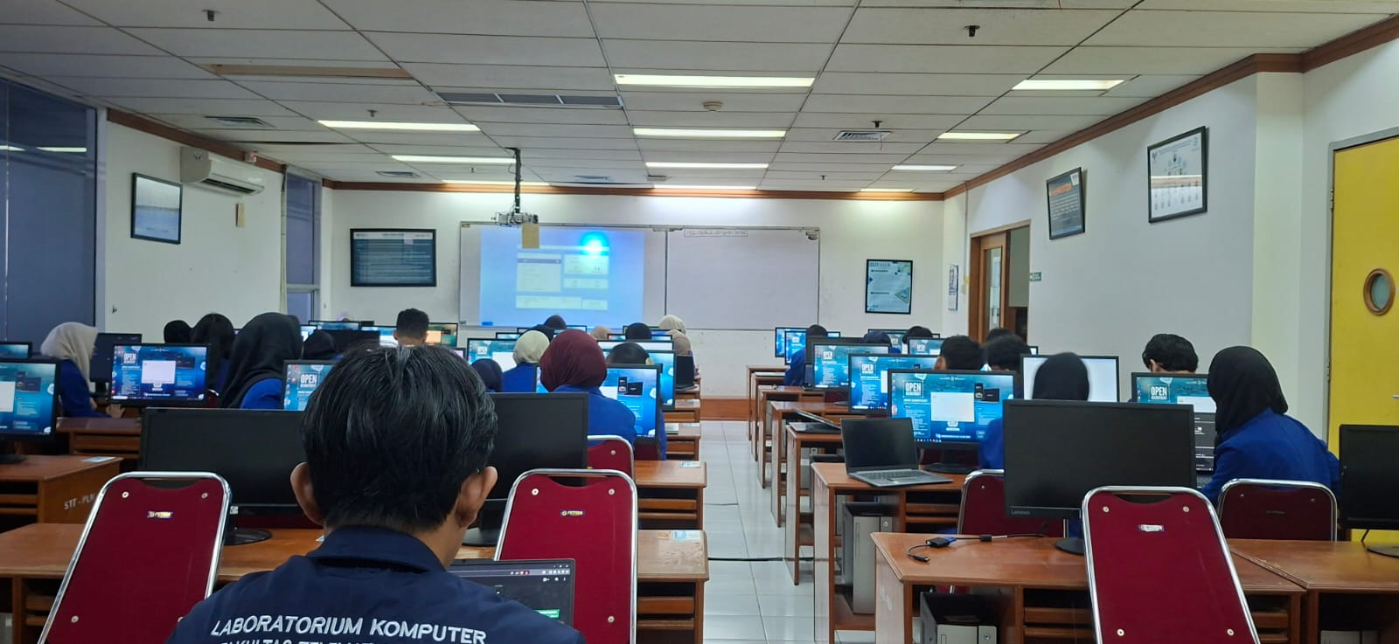
2. VISUALISASI DATA DAN ANALISIS C (10.10 - 11.50)
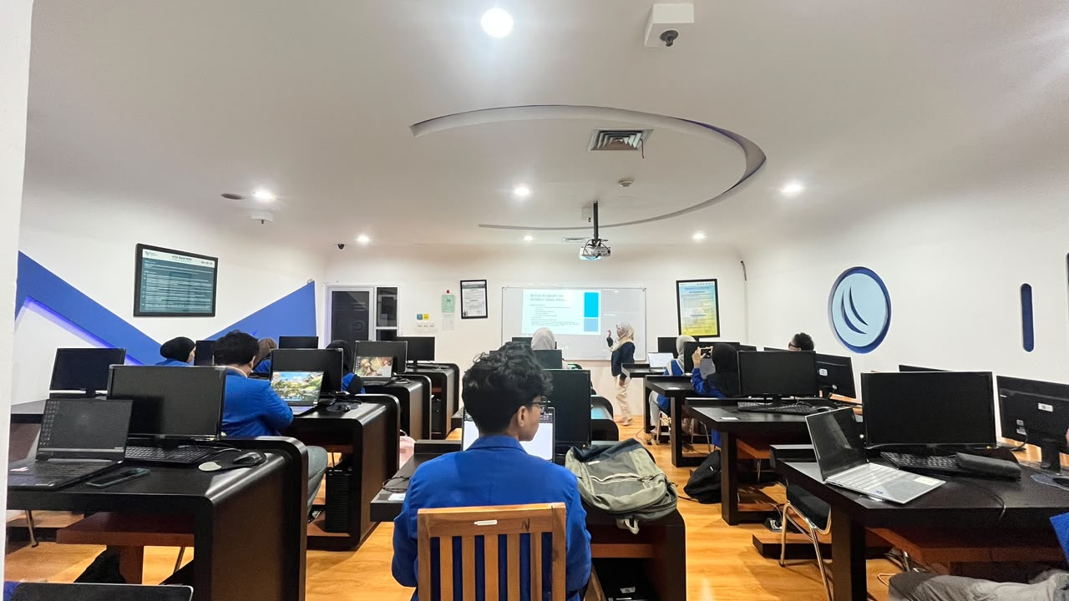
3. PEMROGRAMAN SQL E (10.10 - 11.50)
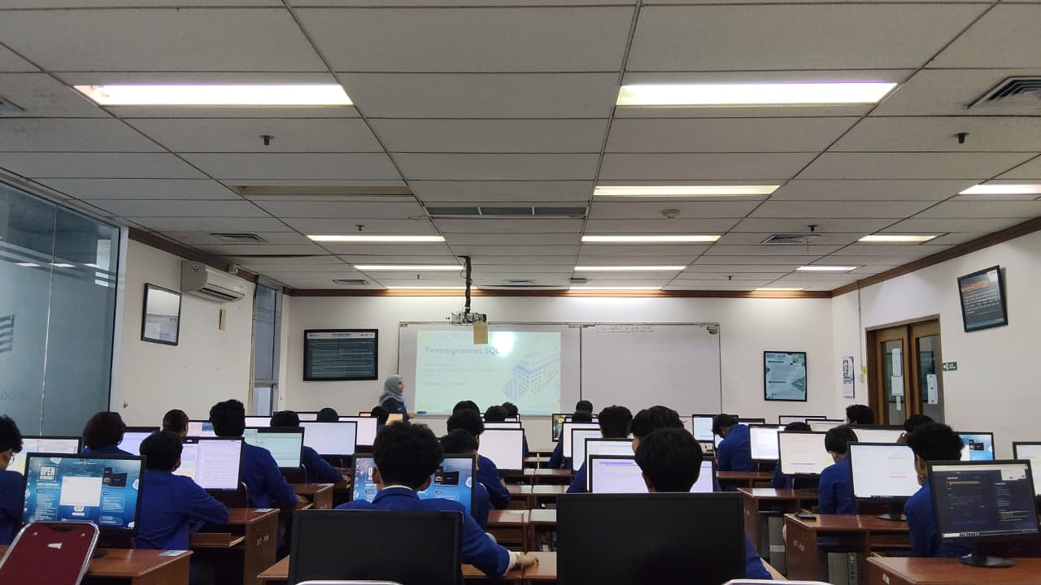
4. Statistik E (13.00 - 15.30)
